

高爾夫》PGA大賽冠軍百分，多位女將力拚世界第一
•2019年6月20日
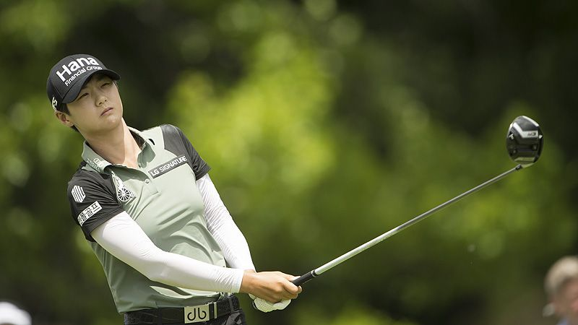
高爾夫》PGA大賽冠軍百分，多位女將力拚世界第一
【羅開新聞中心Minsey Weng綜合報導 圖提供/LPGA】去年此時，韓國女將朴城炫（Sung Hyun Park）的狀況並不理想，一度連吞三場淘汰，不過來到Kempur Lakes Golf Club（肯珀湖高爾夫俱樂部）進行的KPMG Women's PGA Championship（女子PGA錦標賽），靠著尾盤擊出六十九桿，接著才有機會在三人延長賽擊敗同胞選手柳簫然（So Yeon Ryu）和日本女將畑岡奈紗（Nasa Hataoka）。
「那段期間確實很不好受，美國公開賽遭到淘汰，所以女子PGA錦標賽冠軍無疑是個大禮。」世界排名第四的朴城炫回憶說道：「這也是為何在贏球後抱著桿弟落淚，如今想起來還是覺得記憶猶新。」
朴城炫的今年狀況似乎有點雷同，只是沒有那麼糟而已，先前五次出賽有一場淘汰，最佳成績為美國公開賽的並列十二，賽前一週的Meijer LPGA Classic for Simply Give（邁爾菁英賽）僅以並列三十九離開，本週將在明尼蘇達州的Hazeltine National Golf Club（哈澤汀國家高爾夫俱樂部）尋求衛冕大業。
「昨天打了配對賽，感覺球場狀況跟去年很像。」朴城炫說道：「果嶺又硬又乾，想要把球放在球道上不容易，整體狀況很像，但我覺得挑戰性更高。」
相較之下，2016年在Sahalee Country Club（沙哈利鄉村俱樂部）延長賽獲勝的Brooke Henderson（布魯姬•韓德森）則處於火熱狀況，上週在邁爾菁英賽贏得個人第九座LPGA冠軍，成為史上最會贏球（LPGA和美巡賽）的加拿大選手，本週有機會問鼎世界球后寶座。
「真的沒想到第九勝會來得這麼快，」世界排名暫居第五的韓德森說道：「很高興破了這項紀錄，創下歷史的感覺真的非常甜美。」
目前球后爭霸戰仍處於混沌不明的狀態，特別本週又是百分級的大賽，意味著排名前七的選手都有機會攻頂。近況絕佳的美國選手Lexi Thompson（蕾克希•湯普森），過去三次出賽分別為並列第二、冠軍和並列第二，世界排名重返第二位，追到只差韓國女將高真榮（Jin Young Ko）0.9分。
和韓德森一樣，世界排名第三的韓裔澳洲選手李旻智（Minjee Lee）也曾經統治業餘世界排名，兩人接下來都有機會成為自高寶璟（Lydia Ko）之後，另一位先後登上業餘和職業球后的選手。
至於去年決賽日狂飆六十四桿，但是最後在延長賽落敗的日本女將畑岡奈紗，如今世界排名第六，而月初勇奪U.S. Women’s Open Conducted by the USGA（美國女子公開賽）超級菜鳥「李六」李晶恩（Jeong-Eun Lee6），同樣站上球后攻擊發起線的位置。

